Муниципальное бюджетное дошкольное образовательное учреждение «Криулинский детский сад №3»

Проект «Лето – дивная пора!» в подготовительной группе.

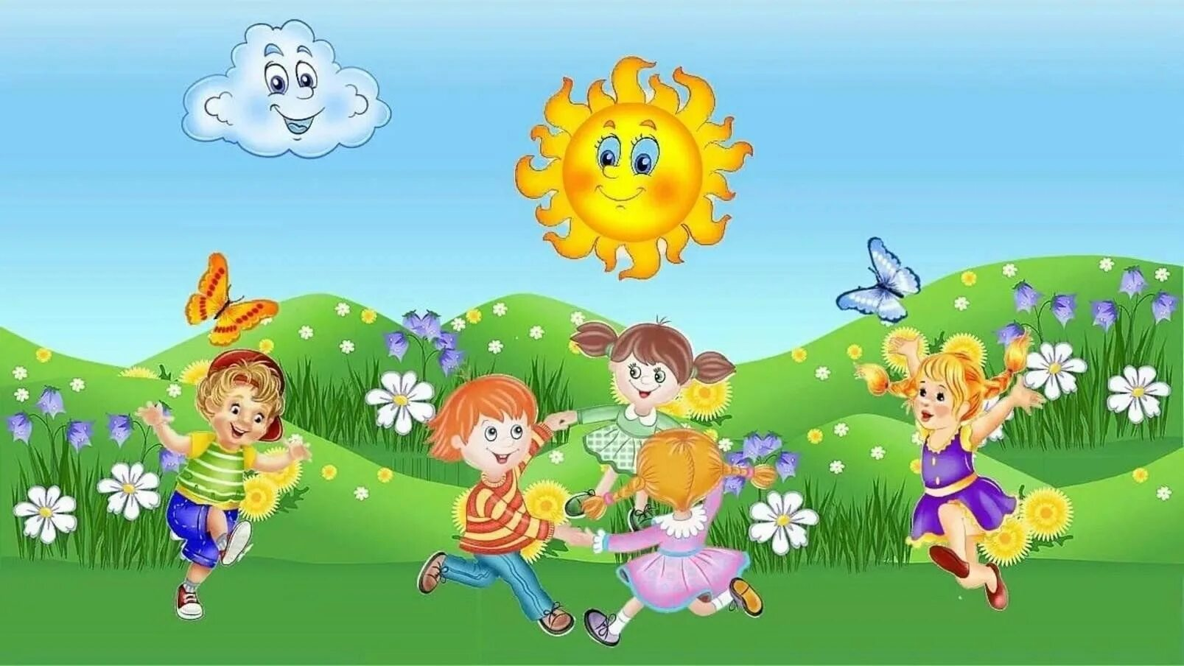

Выполнил: Воспитатель Скрипова Н.В.

Тема проекта: «Лето - дивная пора!»
Сроки реализации: краткосрочный
Вид проекта: творческий, коллективный
Возраст детей: 6-7 лет
Участники проекта: дети подготовительной группы, педагоги, родители.
Актуальность проекта:
Лето – удивительная пора! Дети очень ждут наступления лета, рисуют в своем воображении, чем будут заниматься летом, мечтают о чем-то новом и чудесном. Сколько радости приносят детям солнечные ванны, хождение босиком по траве, обливание водой. Зная об этом и учитывая, что в летний период дошкольники максимальное количество времени проводят на свежем воздухе, то становится актуально организовать летний оздоровительный период таким образом, чтобы он прошел интересно, увлекательно и познавательно.
Цель проекта: обогащение впечатлений детей о разнообразии природы летом.
Обогащение и расширение представления детей о влиянии тепла, солнечного света на жизнь людей, животных и растений. Оздоровление, укрепление иммунной системы детского организма.
Задачи проекта:
1. Создать условия, обеспечивающие охрану жизни и здоровья детей через использование природных факторов.
2. Воспитывать у детей любовь ко всему живому, желание беречь и защищать природу.
3. Развивать познавательный интерес, формировать навыки экспериментирования.
4. Расширять знания детей о сезонных изменениях в природе.
5. Воспитывать привычку повседневной физической активности.
6. Укрепление здоровья, развитие двигательной активности и приобщение к летним видам спорта
7. Способствовать активному вовлечению родителей в совместную деятельность с ребёнком в условиях семьи и детского сада.
Предполагаемый результат:
1. Сохранение здоровья детей, снижение уровня заболеваемости.
2. Привитие детям экологической культуры.
3. Приобретение новых знаний и впечатлений об окружающем мире.
Этапы проекта:
Этапы | Содержание деятельности
I этап  Организационный | 1.Изучение методической литературы.  2. Составление перспективного планирования летней воспитательно-оздоровительной работы с детьми.  3.Подборка игр, бесед, наблюдений, стихов, песен, загадок и т.д. в соответствии с возрастом детей.  4.Создание условий для проведения летней оздоровительной работы в группе и на участках ДОУ.  7.Консультации родителей по теме:  - «Детский травматизм и его предупреждение»  - «Предупреждение солнечных ударов»  - «Гигиена сна»  - «Первая помощь при ушибах, ранах, укусах насекомых»  - «Закаливание, воздушные и солнечные ванны»  Беседы:  - «Болезни грязных рук»  - «Ядовитые грибы и растения»  - «Закаляйся, если хочешь быть здоров»  - «Наш друг – светофор»  - «Одежда детей летом»  - «Профилактика кишечных заболеваний»  - «О летнем отдыхе с ребенком»  - «Витамины летом»
II этап  Практический | Беседы:  - «Береги свое здоровье»  - «Где живут витамины»  - «В природе нет ничего лишнего»  - «Куда я летом не пойду, везде цветочек я найду»  - «Что живет и растет у нас под ногами»  - «Путешествие в мир насекомых»  - «Опасности вокруг нас»  - «Правила дорожные – правила надежные»  - «Лето красное для здоровья время прекрасное»  -«С закалкой дружить – никогда не тужить»  - «Лекарственные растения»  - «Ядовитые грибы и растения: что можно, что нельзя»  Наблюдения  - за растениями луга и цветника  - за насекомыми  - за птицами  - за ветром, дождем, небом, облаками  - за красотой окружающей природы  Трудовая деятельность  - прополка сорняков в цветнике и огороде, рыхление и полив почвы  - наведение порядка на участке  - рыхление и полив песка в песочнице  Игровая деятельность  Подвижные игры  - «Мы веселые ребята»  - «Хитрая лиса»  - «Мышеловка»  - «Лягушки и цапля»  - «Медведь и пчелы»  - «Удочка»  - «Море волнуется»  - «Не попадись»  - «Мой веселый звонкий мяч»  - «Найди себе пару»  - «Карусели»  - «Ловишка, бери ленту»  - «Третий лишний»  - «Поменяйся местами»  - «Охотники и утки»и др.  Словесно-дидактические игры  - «Назови цветок по описанию»  - «Скажи наоборот»  - «Летает – не летает»  - «Бываает – не бывает»  - «Хорошо-плохо»  «Так бывает или нет»  - «Затейники»  - «Угадай, чей голосок»  - «Найди по описанию»  - «День-ночь»  - «Расскажи без слов» и др.  Сюжетно-ролевые игры  - «Семья на отдыхе»  - «Путешествие на юг»  - «Лечим кукол и зверей» и др.  Экскурсии и прогулки  -на водоем, стадион, в парк, к фонтану, в библиотеку, в кинотеатр  Чтение художественной литературы  - Степанов «Прочитай и отгадай»  - Блинова «Птичка Тяпа»  - Н. Калинина «Как Сашу обожгла крапива»,  -В. Берестов «Весёлое лето»  - Н. Полякова «Доброе лето»  - М. Пришвин «Золотой луг»  - З Александрова «Дождик»  - В. Бианки и др «Рассказы о животных»  - Р. Киплинг «Рикки- Тики-Тави и др. сказки»  - Энциклопедии «Зеленая планета», «О планете Земля»  - Дисней «Лучшие сказки о любви и дружбе»  - Г. Горина «Безбилетный муравей»  Художественно-творческая деятельность  Рисование  - «Бабочки на лугу»  - «Наша клумба»  - «Как мы гуляем летом на участке»  - «Радуга-дуга» с элементами аппликации  - «Лето красное идет»  Аппликация  - «Цветные ладошки» с элементами рисования  Лепка  - «Кто на клумбе живет» коллективная  Развлечения  - «Лето красное пришло»  - «В гости к солнышку…»  - «В здоровом теле – здоровый дух»
III этап.  Заключительный | 1.Коллаж «Краски лета»  2.Оформление фотоальбома «Лето красное идет».  3. Итоговое развлечение «Праздник воздушных шаров».
Ожидаемые результаты проекта.
Прогнозируемый результат:
1. Сплочение детей, родителей и педагогов в процессе активного сотрудничества в ходе реализации проекта.
2. Снижение количества наиболее часто встречающихся в дошкольном детстве заболеваний, улучшение показателей физического и психологического здоровья детей.
4. Создание благоприятного психологического микроклимата в детском коллективе.
5. Получение детьми знаний о ЗОЖ, сезонных изменениях в природе летом.
Продукты реализации проекта:
1.Коллаж «Краски лета»
2.Оформление фотоальбома «Лето красное идет».
3.Итоговое развлечение «Праздник воздушных шаров».
Список использованной литературы:
1. Алябьева Е. А. Психогимнастика в детском саду: Метод. Материалы в помощи психологам и педагогам. – М., 2005.
2. Болонов Г. П. Физическое воспитание в системе коррекционно-развивающего обучения: Программа закаливания, оздоровления, организации игр, секций, досуга. – М., 2003.
3. Васильева Н. Н Развивающие игры для дошкольников. \ Популярное пособие для родителей и педагогов. – Ярославль, 2005.
4. Давыдова О. И., Майер А. А. Работа в группе по подготовке к школе с родителями не посещающими ДОУ. – СПб., 2009.
5. Ковалько В. И. Азбука физкультминуток для дошкольников: Практические разработки физкультминуток, игровых упражнений, гимнастических комплексов и подвижных игр (средняя, старшая, подготовительная группы). – М., 2005.
6. «Методика физического воспитания детей» Л. Д. Глазырина, В. А. Овсянкин. - Москва, 2001г.
7. Образцова Т. Н Психологические игры для детей. – М., 2005.
8. Программа укрепления здоровья детей в коррекционных группах. М., 2008.
9. «Прогулки в детском саду» И. В. Кравченко, Т. Л. Долгова. Москва, 2011г.
10. Р. Ротенберг «Расти здоровым. Детская энциклопедия здоровья», пер. с анг. – М., 1996.
11. Щетинин М. Н. Стрельниковская дыхательная гимнастика для детей. - М., 2007.
12. Шорыгина Т. А. Беседы о здоровье: Метод. Пособие. – М., 2011.
13. И.А. Лыкова Изобразительная деятельность в детском саду – М 2008
14. И.А. Лыкова Художественный труд в детском саду – М 2008

